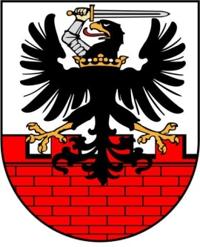

Starostwo Powiatowe w Malborku

informuje, iż w wyniku przeprowadzonego konkursu na stanowisko Podinspektora

do Wydziału Geodezji, Kartografii, Katastru i Nieruchomości
został wybrany w dniu 10 stycznia 2020r.

Pan Paweł Lichnerowicz
zamieszkały Orłowo

